ПАМЯТКА: ТЕХНИКА БЕЗОПАСНОСТИ ПРИ КАТАНИИ НА ВАТРУШКАХ
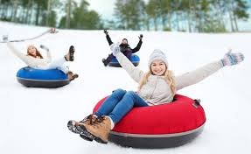
Сноутьюбы, они же тюбы, ватрушки, плюшки представляют собой снежные сани в виде пластиковой оболочки со вставленной внутрь надувной камерой, которые нужны для катания м горок по снежной, снежно-ледяной или ледяной поверхности. Тюбинг способен развить большую скорость и в этот момент становится практически неуправляемым. Именно поэтому тюб признан самым травмоопасным зимним развлечением, так как правила безопасности мало кто соблюдает.

Выбирая подходящее место для катания на «ватрушках», стоит знать ряд особенностей.

- Снежный склон должен быть некрутым, без резких поворотов.
- На трассе должны отсутствовать деревья, кусты, столбы, выступающие камни, ямы, бугры и т.д.
- В случае, если трасса ледяная, а не снежная, то нужно выбирать тюбы, учитывая эту особенность- для ледяных трасс делают тюбы с пластиковым дном, которые на снегу скользят гораздо хуже.
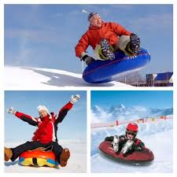
- Если трасса специально оборудована, то на ней должны быть бортики, чтобы тюбы не вылетали за пределы зоны катания. Так же на горках должен быть человек, который отвечает за безопасность спуска и за соблюдение интервалов спуска людей.
- У тюбов есть такая особенность - у них нет системы управления и торможения, следовательно, выбирать трассу нужно, отталкиваясь от этой особенности тоже. Трасса должна иметь возможность длительного торможения в конце спуска.
- Стоит соблюдать очередность и дистанцию, если на трассе н один человек, а несколько.

ЧТОБЫ НЕ ПОЛУЧИТЬ СЕРЬЕЗНУЮ ТРАВМУ, СУЩЕСТВУЕТ НЕСКОЛЬКО ПРАВИЛ:
- Выбирайте тюб ориентируясь на вес и габариты человека. Слишком большие или мелкие тюбы могут увеличить риск травмы.
- Крепко держитеь за ручки тюба.
- Смоблюдайте дистанцию.
- Катайтесь только сидя. Запрещено кататься стоя, лежа, на корточках или прыгая.
- Нельзя кататься на тюбе вдвоем с ребенком.
- Никогда не привязывайте тюбы к транспортным средствам.
- Не связывайте тюбы между собой.

Берегите себя и своих близких во время зимних забав!

